画面レイアウト定義

|  |  |  |  |  |
| --- | --- | --- | --- | --- |
| 共通情報 | システム名 | 高専卒者用U・Iターン情報検索システム | 作成者 | 小山慎哉 |
| 工程名 | 画面設計 | 作成日付 | 2017/05/31 |
| 書誌情報 | 画面ID | ヘッダ01 | | |
| ファイル名 | setting.php（共通インクルードファイル） | | |
| 画面の名称 | ユーザ非ログイン状態で表示するヘッダ（画面A,C,Dグループ） | | |
| 概要 |  | | |

レイアウト図

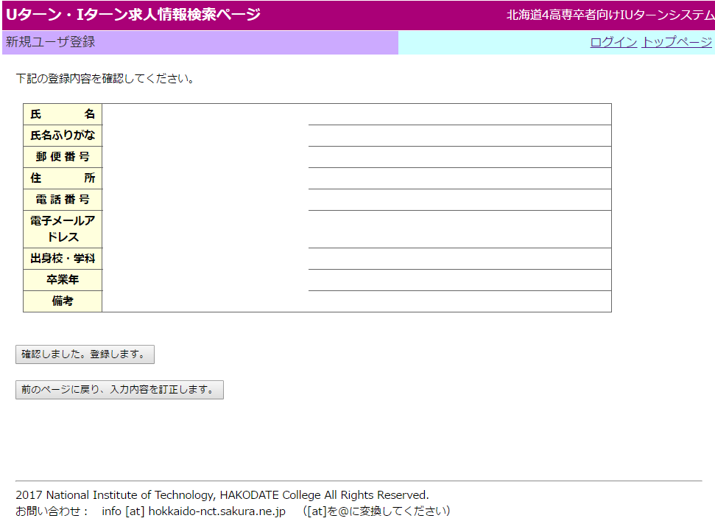

①　　　②

A

|  |  |  |  |
| --- | --- | --- | --- |
| パーツ一覧 | | | |
| 識別ID | ラベル | 画面パーツ | 説明 |
| ① | ログイン | Link | ログインページ(input_login.php)へ |
| ② | トップページ | Link | トップページ(/)へ |
| 操作手順 | | | |
| 初期条件：ソース内で定義されているタイトル名をA欄に表示する。  リンク①：ログインページ(input_login.php)へ遷移する。  リンク②：トップページ(/)へ遷移する。 | | | |
| 備考 | | | |
|  | | | |

画面レイアウト定義

|  |  |  |  |  |
| --- | --- | --- | --- | --- |
| 共通情報 | システム名 | 高専卒者用U・Iターン情報検索システム | 作成者 | 小山慎哉 |
| 工程名 | 画面設計 | 作成日付 | 2017/05/31 |
| 書誌情報 | 画面ID | ヘッダ02 | | |
| ファイル名 | setting.php（共通インクルードファイル） | | |
| 画面の名称 | ユーザログイン状態で表示するヘッダ（画面Bグループ） | | |
| 概要 |  | | |

レイアウト図

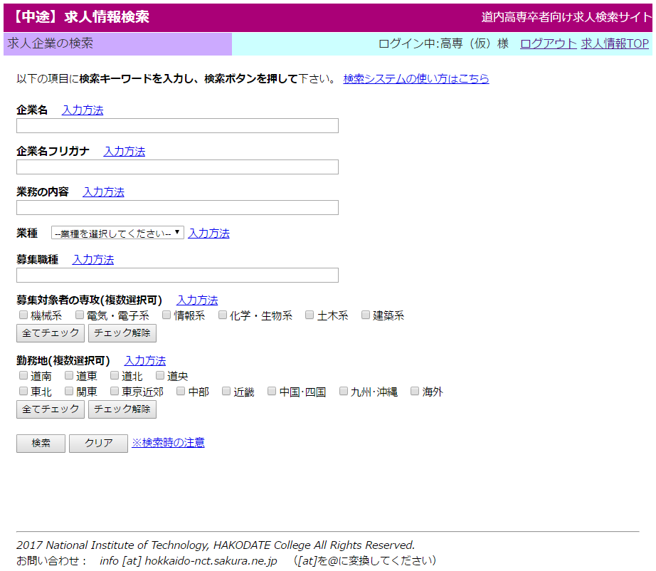

①　　　②

|  |  |  |  |
| --- | --- | --- | --- |
| パーツ一覧  A  B | | | |
| 識別ID | ラベル | 画面パーツ | 説明 |
| ① | ログイン | Link | ログインページ(input_login.php)へ |
| ② | トップページ | Link | トップページ(/)へ |
| 操作手順 | | | |
| 初期条件：ソース内で定義されているタイトル名をA欄に表示する。また、ログイン中のユーザの名前をB欄に表示する。  リンク①：ログアウトページ(logout.php)へ遷移する。  リンク②：トップページ(index.html)へ遷移する。 | | | |
| 備考 | | | |
|  | | | |

画面レイアウト定義

|  |  |  |  |  |
| --- | --- | --- | --- | --- |
| 共通情報 | システム名 | 高専卒者用U・Iターン情報検索システム | 作成者 | 小山慎哉 |
| 工程名 | 画面設計 | 作成日付 | 2017/05/31 |
| 書誌情報 | 画面ID | ヘッダ03 | | |
| ファイル名 | setting.php（共通インクルードファイル） | | |
| 画面の名称 | 企業担当者ログイン状態で表示するヘッダ（画面Eグループ） | | |
| 概要 |  | | |

レイアウト図

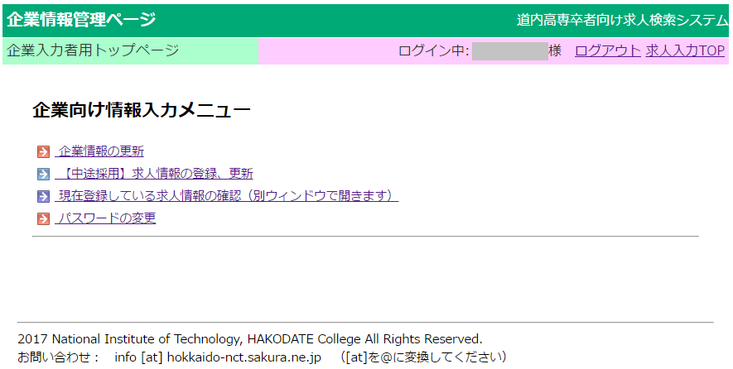

|  |  |  |  |
| --- | --- | --- | --- |
| パーツ一覧  ①　　　②  B  A | | | |
| 識別ID | ラベル | 画面パーツ | 説明 |
| ① | ログイン | Link | ログインページ(input_login.php)へ |
| ② | トップページ | Link | トップページ(/)へ |
| 操作手順 | | | |
| 初期条件：ソース内で定義されているタイトル名をA欄に表示する。また、ログイン中の企業担当者の名前をB欄に表示する。  リンク①：ログアウトページ(logout.php)へ遷移する。  リンク②：トップページ(index.html)へ遷移する。 | | | |
| 備考 | | | |
|  | | | |

画面レイアウト定義

|  |  |  |  |  |
| --- | --- | --- | --- | --- |
| 共通情報 | システム名 | 高専卒者用U・Iターン情報検索システム | 作成者 | 小山慎哉 |
| 工程名 | 画面設計 | 作成日付 | 2017/05/31 |
| 書誌情報 | 画面ID | ヘッダ04 | | |
| ファイル名 | setting.php（共通インクルードファイル） | | |
| 画面の名称 | 協力会担当者ログイン状態で表示するヘッダ（画面Fグループ） | | |
| 概要 |  | | |

レイアウト図

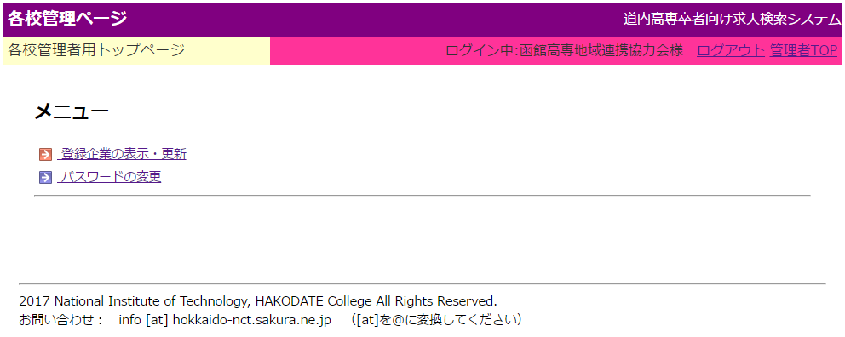

B

①　　　②

|  |  |  |  |
| --- | --- | --- | --- |
| パーツ一覧  A | | | |
| 識別ID | ラベル | 画面パーツ | 説明 |
| ① | ログイン | Link | ログインページ(input_login.php)へ |
| ② | トップページ | Link | トップページ(/)へ |
| 操作手順 | | | |
| 初期条件：ソース内で定義されているタイトル名をA欄に表示する。また、ログイン中の協力会担当者の名前をB欄に表示する。  リンク①：ログアウトページ(logout.php)へ遷移する。  リンク②：トップページ(index.html)へ遷移する。 | | | |
| 備考 | | | |
|  | | | |

画面レイアウト定義

|  |  |  |  |  |
| --- | --- | --- | --- | --- |
| 共通情報 | システム名 | 高専卒者用U・Iターン情報検索システム | 作成者 | 小山慎哉 |
| 工程名 | 画面設計 | 作成日付 | 2017/05/31 |
| 書誌情報 | 画面ID | ヘッダ05 | | |
| ファイル名 | setting.php（共通インクルードファイル） | | |
| 画面の名称 | 学校担当者ログイン状態で表示するヘッダ（画面Gグループ） | | |
| 概要 |  | | |

レイアウト図

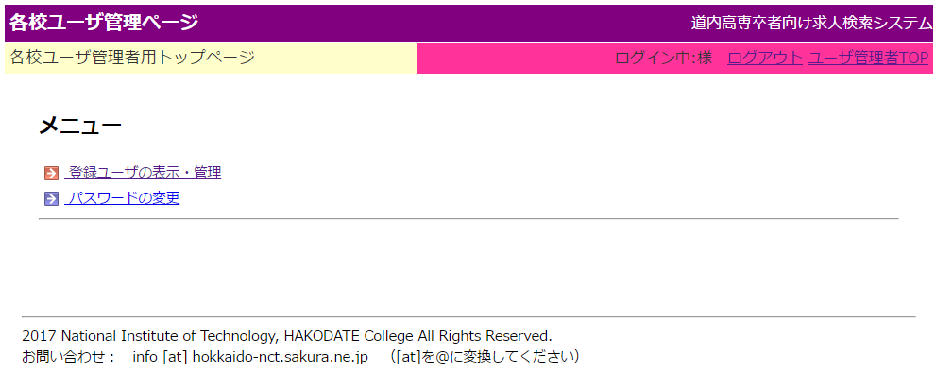

|  |  |  |  |
| --- | --- | --- | --- |
| パーツ一覧  ①　　　②  B  A | | | |
| 識別ID | ラベル | 画面パーツ | 説明 |
| ① | ログイン | Link | ログインページ(input_login.php)へ |
| ② | トップページ | Link | トップページ(/)へ |
| 操作手順 | | | |
| 初期条件：ソース内で定義されているタイトル名をA欄に表示する。また、ログイン中の学校担当者の名前をB欄に表示する。  リンク①：ログアウトページ(logout.php)へ遷移する。  リンク②：トップページ(index.html)へ遷移する。 | | | |
| 備考 | | | |
|  | | | |

画面レイアウト定義

|  |  |  |  |  |
| --- | --- | --- | --- | --- |
| 共通情報 | システム名 | 高専卒者用U・Iターン情報検索システム | 作成者 | 小山慎哉 |
| 工程名 | 画面設計 | 作成日付 | 2017/05/31 |
| 書誌情報 | 画面ID | フッタ01 | | |
| ファイル名 | setting.php（共通インクルードファイル） | | |
| 画面の名称 | ページ末尾に表示するフッタ（全画面共通） | | |
| 概要 |  | | |

レイアウト図

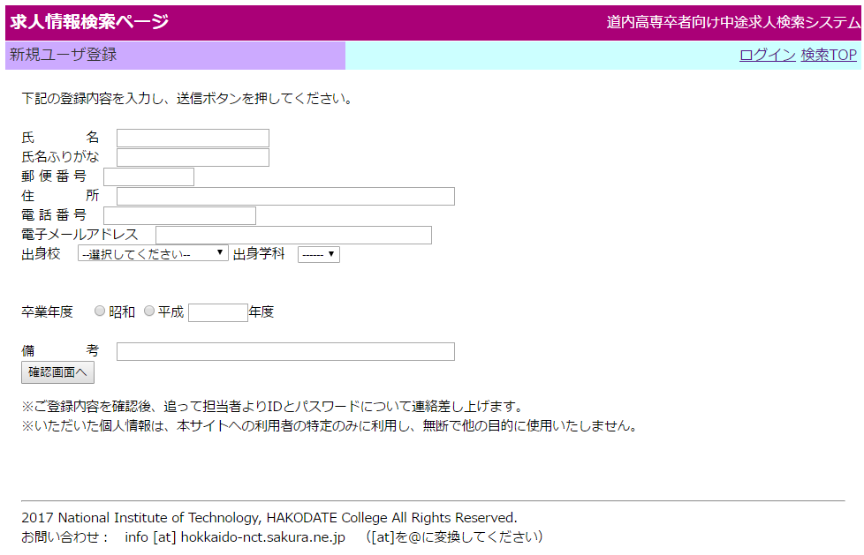

A

|  |  |  |  |
| --- | --- | --- | --- |
| パーツ一覧 | | | |
| 識別ID | ラベル | 画面パーツ | 説明 |
|  |  |  |  |
|  |  |  |  |
| 操作手順 | | | |
| 表示内容の権利表示、および問い合わせ先メールアドレスを表示する。 | | | |
| 備考 | | | |
|  | | | |